Rieka Slaná

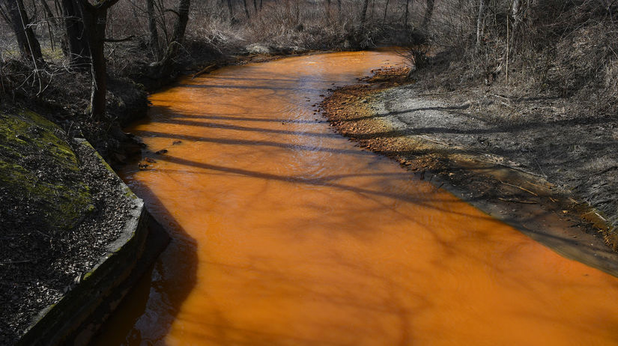
- Od polovice februára tohto roku je rieka Slaná sfarbená dočervena. Dôvodom sú banské vody, ktoré vytekajú zo železnorudnej bane v areáli bývalého banského podniku Siderit v obci Nižná Slaná
- Situáciu na rieke Slaná monitorujú Okresný úrad (OÚ) Rožňava, Slovenská inšpekcia životného prostredia (SIŽP), Slovenský vodohospodársky podnik (SVP) , štátny podnik Rudné bane a zástupcovia MO SRZ Rožňava.
- Na rieke vyhlásili druhý stupeň pohotovosti a priebežne monitorujú stav vody. Na maďarskom úseku nedošlo k úhynu rýb a miera znečistenia nie je taká, ako na slovenskom úseku, avšak sú badateľné menšie odchýlky v kvalite vody. Budapešť žiada a očakáva v tejto záležitosti spoluprácu od Slovenska.
- Vodohospodári odobrali na rieke Slaná tri vzorky, a to nad zdrojom znečistenia z rieky, zo zdroju znečistenia – výtok z rudných baní Siderit v Nižnej Slanej – a 100 metrov pod zdrojom znečistenia.Limitná hodnota pre železo v povrchových vodách je dva miligramy na liter. V rieke Slaná nameralo SVP 24,3 miligramu na liter. Železo reaguje na žiabrach rýb a spôsobuje to, že nerozpustené látky pokrývajú žiabrové lístky a znižujú respiračnú plochu žiaber, takže dochádza k úhynu rýb udusením. Mangán bol v rieke podľa SVP prekročený 11-násobne. Je to prvok, ktorý obvykle sprevádza železné rudy. Znečistenie mangánom spôsobuje také isté problémy pre život vo vode ako železo. Vo vode bol sedemnásobne prekročený nikel, ktorý sa, podobne ako mangán, vyskytuje pri železnej rude je toxický a patrí medzi potenciálne karcinogény. V rieke sa podľa výsledkov vyskytuje aj arzén je jedovatý a patrí medzi karcinogény . Hodnota síranov dosiahla v Slanej 266 miligramov na liter. Sírany v koncentrácii nad 200 miligramov na liter spôsobujú takzvanú agresivitu vody voči betónu.
- SIŽP uložila po obhliadke vodného toku štátnemu podniku Rudné bane dve opatrenia. Do siedmich dní má vypracovať návrh technického riešenia čistenia vytekajúcich banských vôd. Tiež má zabezpečiť pravidelný odber a vykonanie analýz. „Z pohľadu ministerstva životného prostredia je dôležité, aby bol prípad dôsledne vyšetrený a vinníci v prípade dokázania viny potrestaní,“ uviedlo tlačové oddelenie. Dodalo, že v najbližších dňoch sa zástupcovia ministerstva spoločne s odborníkmi zúčastnia kontroly priamo na mieste.
- MŽP pripomenulo, že vláda 4. mája schválila 200 000 eur pre ministerstvo hospodárstva, aby realizovalo opatrenia na zabránenie vytekaniu banských vôd do rieky Slaná. Cieľom MŽP je prinavrátiť stav vody vo vodnom toku Slaná, aký bol pred znečistením. „K tomu aktívne poskytujú pomoc všetky rezortné organizácie a Okresný úrad Rožňava," dodal rezort.
- SRZ Rada Žilina pripravuje v týchto dňoch vykonanie ichtyologického prieskumu na rieke Slaná, ktorý s najväčšou pravdepodobnosťou potvrdí, že sa v nej nenachádzajú žiadne živé organizmy.
Marek Horčička, hlavný ichtyológ SRZ Rada, Žilina
horcicka@srzrada.sk, 0948 760 735

